Российская Федерация

Новгородская область

АДМИНИСТРАЦИЯ ВАЛДАЙСКОГО МУНИЦИПАЛЬНОГО РАЙОНА

П О С Т А Н О В Л Е Н И Е

15.09.2021 № 1642
Валдай

О внесении изменений в реестр мест (площадок) накопления
твердых коммунальных отходов, расположенных
на территории Валдайского городского поселения
и схему мест (площадок) накопления
твердых коммунальных отходов, расположенных
на территории Валдайского городского поселения

Администрация Валдайского муниципального района ПОСТАНОВЛЯЕТ:
1. Внести изменения в реестр мест (площадок) накопления твердых коммунальных отходов, расположенных на территории Валдайского городского поселения и схему мест (площадок) накопления твердых коммунальных отходов, расположенных на территории Валдайского городского поселения, утвержденный постановлением Администрации Валдайского муниципального района от 03.02.2020 № 145:
1.1. Дополнить реестр строкой 64 в прилагаемой редакции;
1.2. Изложить схему в редакции:
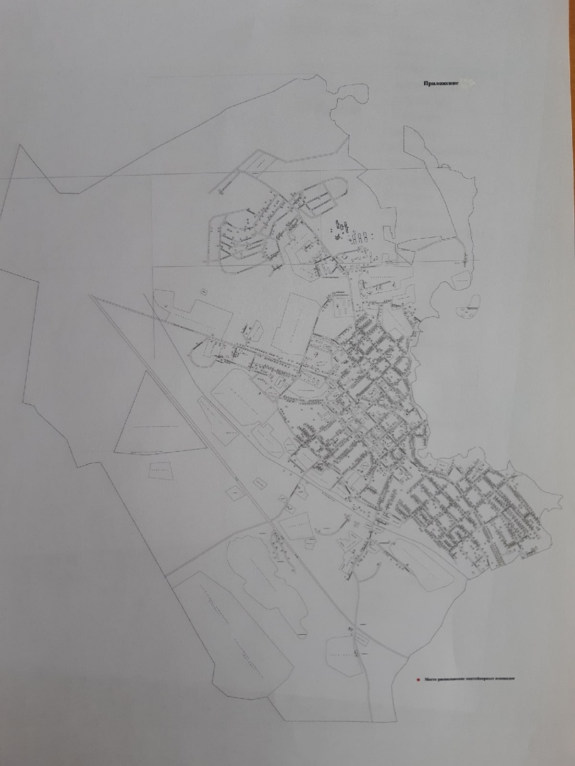».
2. Опубликовать постановление в бюллетене «Валдайский Вестник» и разместить на официальном сайте Администрации Валдайского муниципального района в сети «Интернет».

Глава муниципального района Ю.В.Стадэ

Приложение 1
к постановлениюАдминистрации
муниципального района
от 15.09.2021 № 1642

№ | Улица | Дом | Широта | Долгота | Данные о собственниках мест | Ответственное лицо, отвечающее за содержание | Организация, оказывающая услугу по вывозу ТКО | S Площадки (кв.м) | Тип подстилающей поверхности | Вид площадки | Материал ограждения | Количество контейнеров | Объем | Материал контейнера | Совместное использование с МКД | Данные об источниках образования ТКО | Планируемое количество установки контейнеров
64 | Песчаная | 18 | 57.996178 | 33.245460 | Администрация Валдайского муниципального района | Гочуа А.Л. | ООО «Экосервис» | 7 | бетон | закрытая | металл | 2 | 1,1 | пластик | нет | Гочуа А.Л. | 0

